2011年中考（学考）语文试题精编：综合性学习（一）（1-37）

一、（2011年四川乐山）
综合性学习（12分）
1. 仿写。（4分）
下面这个句子出自纪伯伦的《雨之歌》，其中的“我”是诗人描写的“雨”。请你仿照这种句式，写一段话，并注明你所描写的对象。
我哭，山河却在欢乐；我掉落下来，花草却昂起了头，挺起了腰，绽开了笑脸。
答：

描写的对象是
2. 综合性学习活动。（4分）
同学们在“关注我们的社区”的活动中，看到自己所在的县同时在争创国家级卫生城市、全国文明城市、国家环保城市、中国优秀旅游城市、省级园林城市，县政府并为此成立了规模庞大的“同创”指挥部。
（1）同学们通过对不同年龄、不同行业的市民的采访，了解到“创建”活动过多过滥，人民群众是很有意见的。下面是同学们收集到的准备给县领导汇报的几条危害。请你将“助长形式主义”这一条恰当地插在下面的三条危害之间。
①损害群众利益。②有碍科学发展。③极易滋生腐败。
答：“助长形式主义”应插在 和 之间。
（2）关于“同创”指挥部的名称问题，在开始确定的阶段，有人想过用“统创指挥部”，也有人想过用“通创指挥部”，最后听取了语言专家的意见，才确定用“同创指挥部”这个名称。你觉得，语言专家的意见有道理吗？
答：

3. 探究性学习。（4分）
在一次《我爱班集体》的班会活动课上，有不少同学迟到。班主任老师说：“迟到了的同学站起来！”有六七位同学站了起来。班主任老师又说：“迟到过的同学也站起来！”这时，又有十来个同学站了起来。班主任说：“好了，请坐下。我再请迟到着的同学站起来！”结果，教室里没有一个同学站起来，反而响起一阵笑声。
同样的一句话，好像只改动了一个无关紧要的字，却得到了不同的结果。请你探究一下，为什么会有这样的结果。
答：

二、（2011年福建福州）
综合性学习。（6分）
近期，海西中学开展以“话说福州风流人物”为主题的系列活动，请你完成下面的任务。
（1）活动一 题写赠言
为展现福州风采，校团委要求同学们把学校编辑的《福州骄子》一书送给亲朋好友，送书前，请结合“话说福州风流人物”这一主题，在该书扉页上题一句赠言。（不必署名）（2分）
赠言：
（2）活动二 讴歌心灵富豪
根据下面人物事迹简介，给民营企业家曹德旺撰写一则颁奖词。（40字左右）（4分）
曹德旺，福州（福清）人，福耀玻璃有限公司董事长，有“中国玻璃大王”之称。2009年，他宣布捐出福耀股份的70%建立慈善基金；2010年，他向西南干旱灾区捐款2亿元；之后又捐赠4亿元修建福州图书馆。他经常说：“人活一世，就是为了给他人带来幸福。”在首届中国“心灵富豪”评选活动中，他位居中国“心灵富豪”榜第二位；今年4月，胡润中国慈善榜揭晓，曹德旺因捐献善款45.8亿元，成为“中国最慷慨的慈善家”。
（提示：撰写颁奖词，要围绕人物事迹，用精练的语言讴歌人物的精神品质。）
颁奖词：
三、（2011年浙江宁波）
综合性学习。（6分）
近日，学校开展“走近‘海上丝绸之路’”活动，请你参加并完成以下任务。
活动一：下面是陈教授与学生的一段对话，请在横线处补写恰当内容。（2分）
学 生：陈教授，您好！我是校报小记者，想请您介绍一下“海上丝绸之路”。
陈教授：好的！“海上丝绸之路”指的是古代海上的重要贸易通道。当时我国的商人从东南沿海港口出发，将中国的丝绸、陶瓷、茶叶等物产通过船只运往海外，又带回了香料、毛织品、玻璃器皿、象牙等异域珍品。
学 生：
陈教授：这个问题提得好！“海上丝绸之路”的开通，不仅对当时国内外市场的开拓、农业商品化的推进、民族工业的兴起提供了便利条件，更对不同民族的文化交流融合发挥了巨大作用。我们宁波当时就是“海上丝绸之路”起点之一。
活动二：下列材料是宁波成为“海上丝绸之路”起点的部分有利条件，请简要概括。（2分）
材料一：宁波位于东海之滨，它南通闽、粤，东临日本，北与朝鲜半岛遥遥相望。
材料二：宁波人历来活跃在国际商贸舞台，他们走南闯北，开拓新领域，创造了许多奇迹。据不完全统计，现有73000多宁波籍华侨华人分布在世界64个国家和地区。
材料三：春秋战国时，宁波港已成为我国著名九大港口之一；唐朝时期，跻身四大名港行列；宋元年间，又是三大对外贸易港口之一；清朝时，被辟为“五口通商”口岸之一；如今，宁波港拥有了“洋洋东方大港”的美誉。
有利条件：
活动三：本次活动需要一则宣传语，请从下列三副对联中，选择你认为最能体现宁波“海上丝绸之路”特色的一项，并简述理由。（2分）
A．七千年河姆渡骨哨鸣响 八百里四明山云茶飘香
B．三江竞帆，招揽九天日月 东海涌浪，吞吐五洲风云
C．香樟如盖，郁郁兮摇翠 山茶似焰，灼灼兮飞红
我选择 ，简述理由：
四、（2011年湖北武汉市）
根据要求完成题。
中国的“老玩意儿”既是历史的见证，又是文化的沉淀。为了引导学生关注传统文化，学校组织同学们参与以“走近中国的‘老玩意儿’”为主题的综合性学习活动。
1.请你为“探访家乡的‘老玩意儿’”的调查问卷设计一个调查问题，并写明相应的调查对象。（不要出现家乡的真实名称）（2分）

2.下面是某小组同学搜集到的资料，请你围绕“中国的‘老玩意儿’得以传承的原因”整理出两条主要信息。（4分）
【材料1】中国的年画色彩鲜艳，文化内涵丰富，具有极高的艺术价值。春节来临之际，家家户户在室内门上张贴年画，借此寄托人们对风调雨顺、家室安泰的祈盼。
【材料2】中国各地的灯彩花色众多，风格各异：冰灯晶莹剔透，纱灯流光溢彩，宫灯端庄稳重……它们无不具有民间艺术的奇特魅力。灯彩为婚寿吉庆营造了浓厚的喜庆氛围，是中国传统的吉祥象征物。
【材料3】剪纸是中国古老的民间艺术。它题材广泛，造型生动活泼，是中国民间艺术百花园中的一朵奇葩。剪纸往往选择吉祥喜庆、福禄寿诞、五谷丰登等题材，寄托人们对美好生活的向往。
3.活动过程中，同桌小明搜集了大量的资料，对本组的研究内容有较深入的理解，大家推荐他在全班展示学习成果，胆小的他却反复推辞。你鼓励他说：“__________ 。”小明终于点了点头。（2分）
五、（2011年四川达州市）
为纪念世界反法西斯战争胜利66周年，凤凰中学九年级（1）班将开展一次以“世界何时铸剑为犁”为主题的综合性学习活动，请你参与准备工作。
（1）【妙解汉字】“武”字与战争密切相关。许慎在《说文解字》中把“武”解释为“止戈为武”，这一解释反映了古人向往和平幸福生活的情感。“伐”字也与战争有关，请你推断它的字义： 。（1分）
（2）【品味文化】伴随着战争，形成了丰富的战争文化。请写一句相对完整的与战争有关的古诗（词）；并列举一部课外阅读过的以战争为题材的小说或一场战役。（2分）
答:诗词
列举的小说或战役
（3）【感悟和平】阅读材料回答：（2分）
中国雕塑家遥远创作的世界和平女神像坐落在诺曼底登陆战场遗址。
世界和平女神像高10米，重16吨，用不锈钢制作。她那舞动绸带的双臂一前一后的舒展着，高举的左手上一只和平鸽展翅欲飞。在微风中展开的飘带与女神的双臂连为一体，远远望去，好似中国的“中”字、和平的“平”字，又像英文单词WORLD（世界）的第一个字母“W”和VICTORY(胜利)的第一个字母“V”。
从摘文中推断“世界和平女神像”造型的意蕴？（不超过20字）
（4）【抒写心灵】活动中同学们自主搜集材料，创办了《世界何时铸剑为犁》专刊，他们设计了这样一些栏目：
【栏目一】：浸着血与泪的往事。
收录了熟悉的战争故事，触目惊心的历史惨剧，并配有图片。
【栏目二】：战争智慧，是杀戮，还是自杀？
收录了战争诗词、军事成语、名人名言、兵法谋略等内容。
【栏目三】：今天，战争并没有远离。
同学们从网络、报刊上摘录了当前某些国家之间的军事动态及令人震惊的战争新闻。
【栏目四】：爱是幸福，恨是灾难！
栏目里同学们表达了对和平的期盼、对维护和平的思考。
请你从上列四个栏目中任选一个，为它写上一段80——100字的导读文字。（3分）
我选择【栏目 】来写。
六、（2011年广安市）
今年是中国共产党建党90周年，学校开展了“向党旗敬礼”为主题的系列活动。
活动一：新闻播报
下面是一位同学收集到的关于建党90周年的新闻，请用一句话概括新闻的主要内容。（不超过30个字，2分）
本报讯 4月11日，广安职业技术学院广场上红旗飘扬、人头攒动，由广安市委宣传部主办，市文联、市广播电视台承办的“颂歌献给党”红歌电视大赛在这里拉开帷幕。
广安职业技术学院的老师、学生以及部分本土歌手表演了丰富多彩的文艺节目。革命年代的礼赞、红色岁月的缅怀、改革开放的颂唱，所有的红色情怀在一首首红歌中抒发、再现、还原。《红梅赞》、《永远跟党走》等一首首脍炙人口的红色歌曲使现场高潮迭起，观众在唱响的红歌中，共同回忆革命时期的峥嵘岁月，共同祝愿祖国的明天更加美好。
活动二：活动策划
各班都要开展庆祝建党90周年的系列活动，同学们都积极出谋划策。请参照示例为你班设计两项活动。（2分）
示例：“我心向党”演讲比赛
（1） (2)
活动三：专栏撰稿
为了庆祝中国共产党建党90周年，校团委在校刊上开辟了“红旗飘飘”和“伟大历程”两个专栏。请仿照“红旗飘飘”专栏的“开栏的话”为“伟大历程”专栏撰写一则“开栏的话”。（3分）
示例：“红旗飘飘”开栏的话
在中国共产党诞生90周年之际，无数人把目光投向了一面鲜艳的旗帜——中国共产党党旗。这是一面引领希望的光辉旗帜，这是一面民心所向的光辉旗帜，这是一面开创未来的光辉旗帜。从今天起，校刊将推出“红旗飘飘”专栏，通过优秀共产党员的感人事迹，展现共产党员的先锋模范作用，坚定大家对党的信念，激励全校同学为实现中华民族的伟大复兴而奋发努力。
“伟大历程”开栏的话：

七、（2011年安顺市）
一手漂亮的钢笔字能让人赏心悦目。写好钢笔字既是语文课的教学要求，也是同学们学习和生活的需要。为了帮助同学们了解写钢笔字的知识，提高写钢笔字的水平，班上准备开展“走进硬笔（钢笔）书法”的主题活动。
30 、如果同学们推荐你为本次活动的策划人，你打算设计哪些活动项目？请仿照下面的示例写出两项，并说明活动目的。（4 分）
【示例】项目：硬笔（钢笔）书法比赛
目的：激发同学们参与活动的热情，促进同学们认真练字。
项目一： 目的：
项目二： 目的：
1 、为了帮助同学们明确练习硬笔（钢笔）书法的意义，营造人人参与活动的氛围，请你拟写两句内容相关、形式对称的话，作为宣传标语。（3 分）
答：
2 、班上的小刚同学是你的朋友，他平时不用心写钢笔字，字也写得不太好，看到你在比赛中获得了一等奖，祝贺你说：“你的字写得太漂亮了，要是我也能写得这么漂亮，那多好啊！”你听后可以这样说：“ ”( 3 分）
八、（2011年浙江丽水）
综合性学习。（6分）
火灾是威胁人类安全的主要灾害，成为仅次于旱灾、水灾的第三大灾害。我市某校九（1）班组织以“预防火灾从我做起”为主题的语文综合性学习活动，并邀请你参加。
活动一：看图示，练疏散（2分）
请根据下面安全疏散示意图，用简洁的语言表述九年级的最佳疏散线路（不超过40字）。
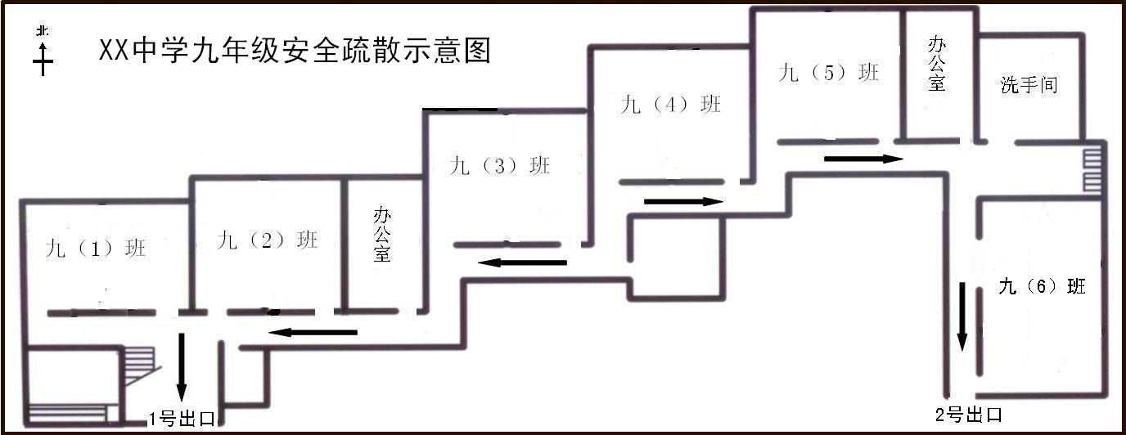
活动二：编节目，作宣传（2分）
三句半是我国民间的一种群众喜闻乐见的说唱曲艺，一般要求押韵，诙谐搞笑。
请根据下面提供的材料，仿照前后句子样式，补写其中一节。
材料：楼内失火逃生时不坐电梯。穿过烟雾逃生时，应尽量用湿物裹身，捂住口鼻，身体贴近地面顺墙向安全出口方向疏散。当楼梯被烈火、浓烟封闭时，可通过窗户、阳台，逃往相邻建筑物或寻找没着火的房间。如果烟味很浓，房门已经烫手，说明大火已封门，再不能开门逃生，此时应将门缝塞严，泼水降温，信号呼救待援。
防火灾，说安全（三句半）
锣鼓一敲上台前，我们四人来表演。说说防火安全事，宣传！
关注消防图保险，珍爱生命最为先。千千万万得注意，当然！
万一火情到身边，沉着冷静别慌乱。火势不大消灭掉，乐观！
， 。 ， ！
消防事业不一般，与我与你紧相连。时刻防火别大意，平安！
说上一段三句半，说好说赖请包涵。祝愿人人都安全，再见！
活动三：立公约，保安全（2分）
下面是九（1）班的 “暑期防火公约”，请你用“为了……特制定本公约”的格式，为 “公约”写一个说明制定公约的目的、意义的引言。
暑期防火公约
暑假就要开始了，
1．不得携带火种，不准玩火。
2．小心、安全使用锅灶和液化气灶具。
3．不能乱拉、乱扯电线，不能随意拆卸电器，用完电器要及时拔掉插座。
4．发现燃气泄漏时，要关紧阀门，打开门窗，不可触动电器开关和使用明火。
5．发现火灾及时拨打119，不得逞能上前扑火。
以上几条，希望同学们严格遵守。
九（1）班班委会
二О一一年六月十一日
九、（2011年浙江温州）
语文综合性学习。(7分)
文化是一个地方的根与魂。文化蕴藏在城乡的每个角落，滋养着每个人的心灵，让我们一起来感受温
州的历史文化。
【城市印记】温州市五马街口的这座雕塑(见下图)，体现了温州精神，请为其取一个恰当的名字。(2分)
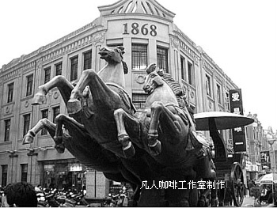
▲
【妙联拾趣】温州江心寺正门的楹柱上有一副对联，大意是“浮云早晨来会聚，每天早晨来会聚，早晨会聚后早晨飞散了；潮水常涨，时常上涨，时常上涨后时常消退”。根据对联大意，用“／”给此联断句。(3分)
上联：云朝朝朝朝朝朝朝朝散；
下联：潮长长长长长长长长消。
【追慕先贤】你认为以下“温州历史文化名人”谁最具影响力?请推荐—位并简要说明理由。(2分)
备选：谢灵运 叶适 刘基 孙诒让 苏步青
我推荐 ， 。
十、（2011年浙江金华）试题与浙江丽水同
十一、（2011年浙江衢州）试题与浙江丽水同
十二、（2011年浙江台州）
语文综合性学习活动。（9分）
班级组织了以“公平与信任”为主题的语文综合性学习活动。活动主体分三部分：
【讨论现象】
清脆童音，我不相信
2011年2月24日,我们去小学部报告厅,和一群四年级小朋友一起听安全讲座。
讲座上,老师提问：“路上遇到摔倒的老人,我们应该去扶他吗?”
我迟疑了一下,只见不少四年级小同学齐齐举手:“不能,要不然那个老人会说是我推倒他的。”
“路上遇到哭泣迷路的小弟弟小妹妹要我们带他回家时,我们应该答应他吗?”
一个小同学站起来回答：“不能,这是一个陷阱。”
……
对于好多这样的问题,都是一排迅速举起的小手,和用清脆童音回答的“标准答案”。
(摘自《南方周末》2011年3月17日，作者为武汉实验外国语学校初二学生)
针对上述材料，同学们展开了激烈的讨论：
同学甲：这样整齐的回答是有人教过的吧？老师不应该这样教他们。
同学乙：老师其实也是很无奈的，这样的教育固然让人觉得很悲哀，但如果不这样教，出了事情后果就更严重了。
主持人：对！问题的关键是我们这个社会确实存在着某种的现象，它们已经影响了年幼的心灵。
- 你认为主持人说的“某种现象”指什么现象？请结合材料概述。

【分析数据】
以下是一家研究机构的调查结论：
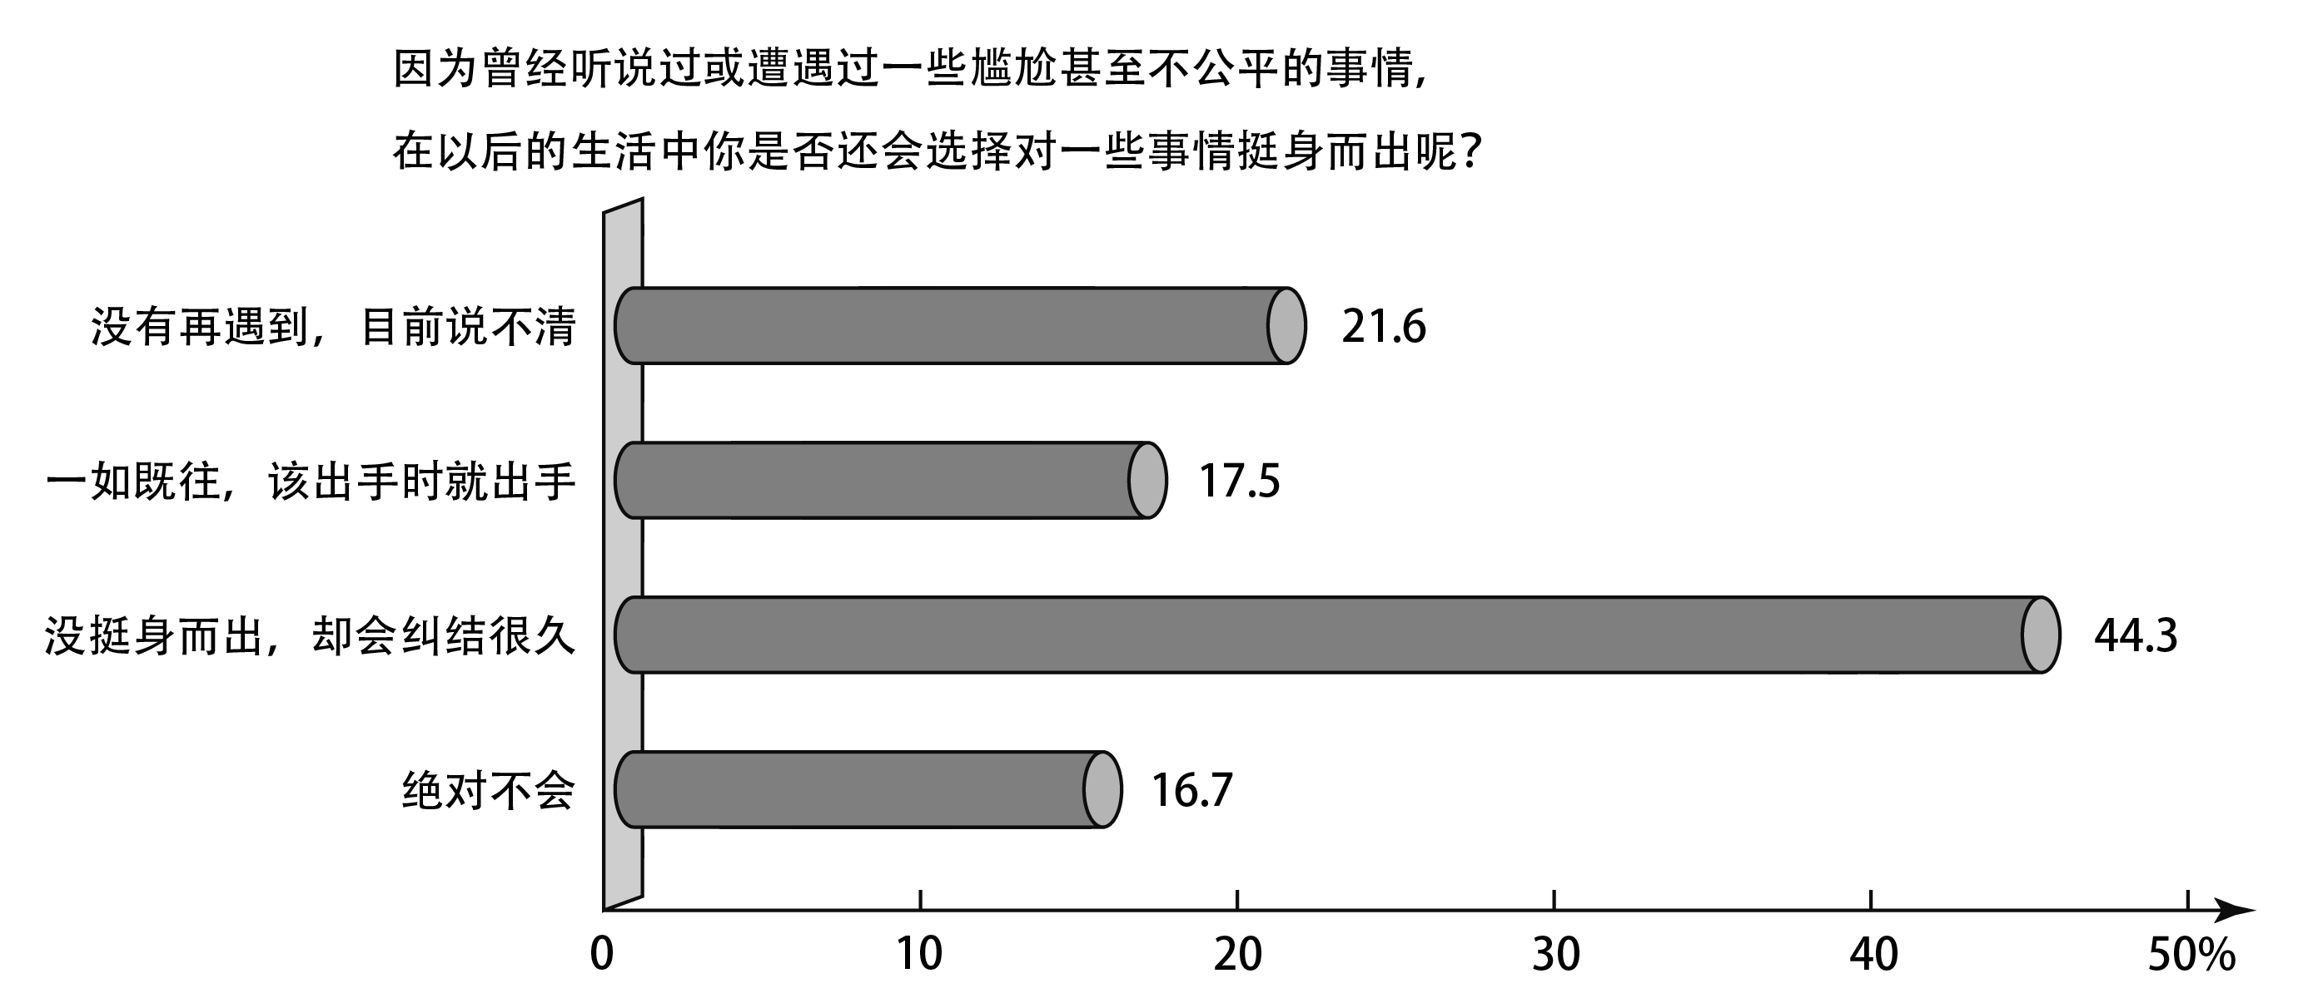
（摘自《中国人的信仰世界》一文，《南方周末》2011年4月28日）
⑵你从这个图表中读出的主要信息是 。（2分）
⑶为了建设公平与诚信的社会，请你提一条建议：
。（2分）
【采取行动】
本次活动要选一首歌曲作为推广曲目，旨在呼唤真诚与信任。备选曲目有两首，歌词摘录如下：
（一）
我相信
庄妮
我相信 天是蓝的
我相信 微笑是甜的
我相信 风是暖的
我相信 美是感动的
我相信 爱的无私
我相信 纯真的孩子
我相信 梦要坚持
我相信 没有人会孤独

（二）
我相信
杨培安
我相信我就是我
我相信明天
我相信青春没有地平线
在日落的海边
在热闹的大街
都是我心中最美的乐园
我相信自由自在
我相信希望
我相信伸手就能碰到天

（4）你选择第 首，理由是 。（3分）
十三、（2011年重庆市）
综合性学习。（10分）
为了展示公民道德建设的丰硕成果，发挥道德模范的榜样作用，今年5月，中共重庆市委宣传部、市文明办等联合举办了“第三届重庆市道德模范评选”活动，你所在的学校也参与了这次活动。
（1）请研读下面三则材料，分别概括他们能成为道德模范候选人的理由。（3分）
材料一：刘兴勇，在妻子生下女儿因病撒手人寰后，他就担负起了家庭的全部重担，不仅要照顾襁褓中的女儿，还要赡养年迈的父母，伺候智障的妻哥。这样的日子，他已坚持了二十多年。
材料二：刘安容，一名普通的护林员。几十年来，月收入仅30元的他顶风冒雨，巡视在山高坡陡的林场。每天10余公里的跋涉，总里程10余万公里的艰辛，使他管护的森林，不曾有一起乱砍滥伐的案件和森林火灾事故发生。
材料三：郑定祥，一位力哥。在与雇主走散后，守着两包价值两万余元的崭新羽绒服，忍着病痛折磨，在大雪纷飞、寒风刺骨中，寻找雇主十四天。当雇主给他感谢费时，
答：
（2）请你参考示例，为下面材料中的候选人写一段推荐语。要求：语言生动，有文采。（3分）
示例：
材料：郑定祥事迹（见材料三）
推荐语：“缺钱不缺德”，贫穷不失信；两包羽绒服，一颗朴实心。风雪中的坚持，让冬天不再寒冷。
材料：重庆黔江区某村小学生小张，父亲因矿难瘫痪；妈妈外出打工，一去就没了音讯；爷爷奶奶相继病逝……小张不仅要料理好自己的生活，穿越崎岖的山路独自上学，还得担负起照顾爸爸的重担。他常安慰爸爸：“爸爸不哭，我们都是男子汉……”
推荐语：
（3）如果你以小记者的身份对这次活动进行采访，请根据下面确定的采访对象，拟定两个问题。（4分）
采访社区老大爷时你问：
采访市宣传部长时你问：
十四、（2011年山东东营）
综合性学习。（6分）、
材料一 汶川大地震令人震惊的情景：废墟下面，一位已经停止了呼吸的年轻母亲双膝跪着，上身向前匍匐，用身体紧紧护住襁褓中的孩子。在孩子的被子里塞有一部手机，手机屏幕上是一条写好的短信：“亲爱的宝贝，如果你能活着，一定要记住我爱你。”
材料二 一中学生与妈妈闹矛盾离家出走，饥饿中得到一位陌生人施舍的一顿饭，竟然双膝下跪。这位陌生人问清了缘由，说：“还是回去给你母亲下跪吧，至少她已给了你十五年的饭吃。”
材料三 调查显示：某普通高效大学生中清楚自己、明星、好友、母亲生日是哪月哪天的人数比例依次为100%、58%、37、7%。
①研读上面的材料，写出你的探究结果。

②每年五月的第二个星期日是中国人的母亲节。在母亲节到来之际，请你向班内同学提出一项活动倡议。

③仿照示例写一句话，表达你对母爱的理解。
示例：母爱是一缕阳光，让你的心灵即便在寒冷的冬天也能感受到温暖如春。

十五、（2011年南充市）
综合性学习(3分)
某班举行了“我所了解的孔子和孟子”综合性学习活动，假如你是其中一员，请按要求完成下列各题。
(1)《论语》、《孟子》均列入古时“四书”，“四书”中另两书是《 》、《 》。(1分)
(2)孔、孟是儒家的代表人物，不朽的是他们的思想和美德。请从你的知识积累中去探寻他们的思想或美德，并在《论语》、《孟子》中找到例句。(2分)
示例：孔子 谦虚的美德 三人行，必有我师焉
孟子 民本思想 得道者多助，失道者寡助

十六、（2011年浙江义乌）
《浙江省义乌市国际贸易综合改革试点总体方案》于3月初获国务院正式批复，义乌成为全国首个由国务院批准的县级市综合配套改革试验区。喜讯传来，商城人民欢欣鼓舞。某中学906班开展以“热爱家乡，赞美家乡”为主题的语文综合性学习活动，请你参与活动并完成下列任务。
(1)下面是同学们搜集到的媒体报道“义乌试点”相关新闻的部分标题，请你仔细阅读分析，用准确、简明的语言写出你从中发现的一条信息。
《义乌重塑“中国制造”》（《人民日报》2011年5月10日）
《面向世界再扬帆》（《浙江日报》2011年5月5日）
《从“全球超市”向“国际贸易高地”的新跨越》（《金华日报》2011年5月7日）
《义乌“新特区”转型正当时》（《义乌商报》2011年5月9日）

(2)请你写一句宣传家乡义乌的广告语，至少用一种修辞方法。
例：脚踏一方热土，手握全球商机。

(3)张平同学在“我是特区人”的小组讨论会上，发表自己的看法：“义乌成特区了，有特权
了，我们不要太努力了。”针对他这一言论，请你用得体的语言劝说他。（50字左右）

十七、（2011年浙江舟山）
5月10日，《浙江日报》刊登了第六次全国人口普查“浙江省2010年人口年龄与性别分布示意图”（见下图）。14岁的小华和43岁的父亲看了这幅图后，有一段引人思考的对话。请你根据语言环境，在横线上将父子俩对话的省略部分补充完整。
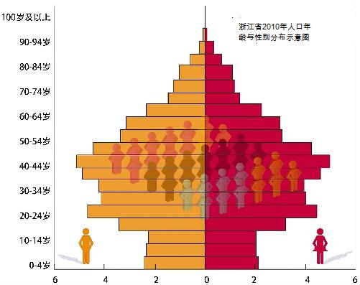

小华：老爸，你看这图多漂亮啊！它既像上海世博园里那棱角分明的中国斗拱，一头连接着过去，一头连接着未来；（1）又像 ， ， 。（3分）
父亲：是啊，不仅如此，老爸还发现了我省人口年龄与性别分布的两个特征。你看出来了吗？
小华：噢，我看出来了！（2）第一 ；第二 。(2分）
父亲：所以啊，二十年后，我国就进入老龄化社会了，你们的担子可重啦！不但要照顾双方的爸爸妈妈，还有爷爷奶奶外公外婆。
小华：（3） 。（3分）
十八、（2011年安徽省）
某小组暑期开展以“书信沟通你我他”为主题的活动。下面是这次活动中的一些问题，请你参与解决。 (12分)
(1)李松同学缺乏人生理想，没有学习热情，总觉得能拿到初中毕业证书就行了，小组同学想写一封信规劝他。你认为下面名言警句中哪三则可以作为规劝的材料?
①淡泊以明志，宁静以致远。 ②少壮不努力，老大徒伤悲。 ③志当存高远。
④伟大的理想，只有经过忘我的斗争和牺牲才能胜利实现。(乔万尼奥罗)
⑤没有理想，即没有某种美好的愿望，也就永远不会有美好的现实。(陀思妥耶夫斯基)
可以用来规劝李松同学的三则名言警句是 。(只填序号)
(2)刘老师8月5日上午给小组同学作“书信与人际交往”专题讲座，而张强同学正随父母在外旅游，他给好友王刚发了一条手机短信：“我跟爸爸妈妈在北京旅游，赶不回去听讲座了，请代我向刘老师请假。”
假如你是王刚，请写一张请假条，代张强向刘老师请假。
(3)组内某同学给在外工作的父母写信时，谈到了读书对自己写作的影响。下面是信的部分内容，请你读后完成①~③题。
你们一直喜欢读书，[A]在你们的熏染下，我也越来越喜爱读书了。我感到，书籍成了我写作的源头活水之一，[B]对我在写作上获益良多。通过读书，我拓宽了视野，丰富了写作素材，提高了写作水平。读书让我乐于写作， 。
①画线句[A]中，“ ”一词使用不当，可以改成“ ”。
②画线句[B]有语病，可修改为: 。(不得改变原意)
③在文末横线处补写一句话，表达出写作对读书的影响。
十九、（2011年荆州市）
“你从雪山走来，春潮是你的风采；你向东海奔去，惊涛是你的气概。你用甘甜的乳汁，哺育各族儿女；你用健美的臂膀，挽起高山大海……”一曲《长江之歌》激起了同学们探究长江的热望。班上决定以“我在长江边长大”为主题开展综合性学习，请你参与。
1.（8分）江山多胜迹，风骚贯古今。下面是围绕主题搜集的经典诗文，请你补充完整。
长江浩浩西来，汇细流，纳巨川，逶迤万里。生生不息的长江水孕育了多姿多彩的古典文化。出峡口，有渔者歌曰：巴东三峡巫峡长， ① ；渡荆门，有诗仙吟诵：山随平野尽， ② 。过洞庭湖，范仲淹把酒临风：先天下之忧而忧， ③ ；登岳阳楼，陈与义凭危徘徊：登临吴蜀横分地， ④。宣州饯别，李太白幽愤而作：抽刀断水水更流， ⑤ ；扬州酬酢，刘禹锡慨然自勉：沉舟侧畔千帆过， ⑥ 。赤壁咏史，杜牧以史鉴今：东风不与周郎便， ⑦ ；京口怀古，辛弃疾思接千载：千古兴亡多少事？悠悠。 ⑧ 。江流奔涌，你究竟能承载多少不一样的人世悲歌？逝者如斯，唯一不变的是忧国忧民的文人情怀！
2.（2分）阅读下面新闻一，请为这则新闻拟写一个标题（10字以内）。

3.（2分）针对三则新闻事实，班上决定组织一个街头宣传活动，班长以对联的形式撰写了一条宣传标语，请你补充完整。
有时涝有时旱须长远打算□□□□□□要统筹规划
4.（4分）如果你是这个街头宣传活动的主持人，请你准备一个60字左右的开场白。
新闻一：今年4月份以来,地处长江沿线的荆州遭遇持续干旱天气,农田干裂,鱼塘缺水。截至5月30日,荆州八个县市区受旱面积已达529 12万亩，旱情已导致洪湖水面缩小了108平方公里,曾经是荷花的海洋，现在湖底可以行车走人。
新闻二：2010年7月8日至21日,荆州普降大到暴雨,长江水位高涨。连续暴雨导致全市188.64万人受灾,因灾死亡7人,受灾面积28.09万公顷,倒塌房屋8929间,损坏房屋19478间。专家认为，围垦占用湿地，滥砍滥伐森林，堵塞淤积水系，是洪涝不断的主要原因。
新闻三：据悉，目前长江荆江段主要污染物为氨氮、高锰酸钾和大肠菌群，造成污染的主要因素是城市生活污水直接排放长江和工业废水的处理率低下。目前，已加强对长江流域水污染防治及河道疏浚工作，在科学治理、统筹规划上拿出了具体措施。

二十、（2011年江西南昌）
班级开展“青春畅想”综合性学习活动，请你积极参与下列活动。（6分）
（1）“青春的烦恼”。当身边的同学向你倾诉下面某种烦恼时，你会怎么劝说？（2分）
小刚：脸上又长了不少的痘痘，怎么办？
小红：老师又向家长告状了，真烦人！
小明：爸妈一直在外地打工，好孤独。
我说：
（2）“青春的睿智”。正值青春的我们，思维活跃，善于探索，日渐睿智。请你阅读下面几则材料，把握文意，找出共同点，写出结论性的话。（2分）
材料一：《晋书》有言：“有人不及，可以情恕。”
材料二：海纳百川，有容乃大；壁立千仞，无欲则刚。（林则徐）
材料三：天空容留每一片云彩，不论其美丑，故天空广阔无比；高山容留每一块岩石，不论其大小，古高山雄伟壮观。（佚名）
材料四：有人批评林肯总统：“你为什么让政敌变成朋友？你应该消灭他们。”“当我们与政敌成为朋友时，政敌就不存在了。”林肯温和地说。后来，林肯再度当选美国总统。
这些材料都告诉我们：
（3）“青春的赞歌”。青春充满活力，青春充满希望。面对美好的青春，请你写几句话予以赞美。（至少用上两种修辞手法）（2分）

二十一、（2011年四川资阳）
【材料一】据报道：日本东北部海域3月11日下午发生里氏8.9级强烈地震（后调整为9.0级）。地震引起东京多处建筑物摇晃，引发10米高的海啸，并使日本福岛第一核电站严重受损。15号上午，福岛第一核电站2号反应堆发生爆炸，使压力控制池遭到损坏。反应堆散发出的辐射量超标万倍，截至目前已发现大约190人遭受核辐射污染。
【材料二】新华网东京4月21日电 日本警察厅说，截至当地时间21日18时，3月11日发生的日本大地震及其引发的海啸已确认造成14133人死亡，13346人失踪。在大地震及其余震中受到不同程度损坏的房屋超过30万栋。
⑴用简略的话概括上面两则材料的主要内容。

⑵老子说：“祸兮福所倚，福兮祸所伏。”请你结合福岛核电站核反应堆爆炸事故，谈谈人类对于核能利用的看法。

⑶围绕要不要给日本灾区捐款捐物这一话题，同学们展开了热烈的讨论。有同学说：“日本人从清朝到抗日战争结束，杀害了我们无数同胞，掠夺了我们大量财富，他们从来没有给我们赔偿，我们为什么要捐助他们呢？”你如果同意捐款，请谈谈你的理由。

二十二、（2011年四川泸州）
1. 从下列消息中，提取四个关键词语并填写在横线上。(4分)
3月11日下午2时46分（东京时间），日本东北部的太平洋发生了一场里氏9.0级的强烈地震。震中位于宫城县以东太平洋海域，震源深度20公里。地震引发大规模海啸，造成中的人员伤亡。受11日大地震影响，日本福岛第一核电站1—4号机组发生核泄漏事故。
关键词语：
2. 认真观察下面一幅漫画，按要求答题。(4分)
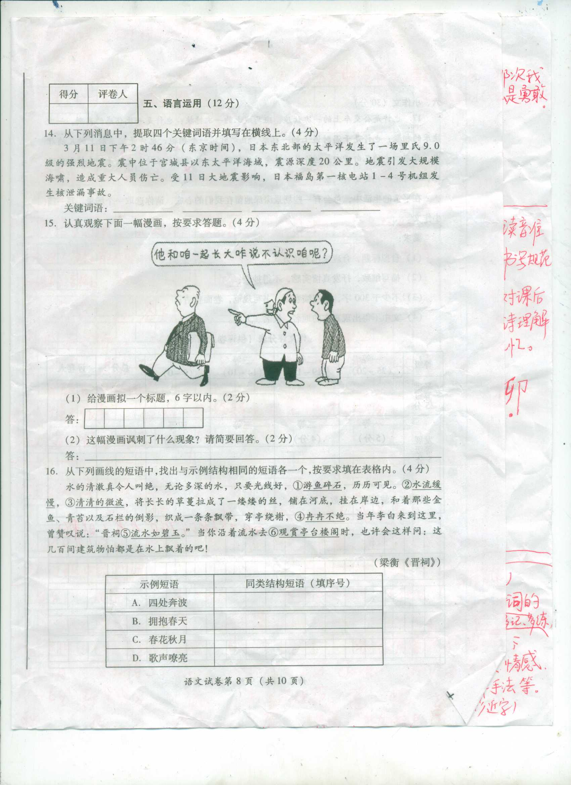
（1）给这幅漫画拟一个标题，6字以内。(2分)
答：

（2）这幅漫画讽刺了什么现象？请简要回答。(2分)
答：
二十三、（2011年江西省卷）同江西南昌相同
二十四、（2011年河北唐山市）
三年的初中生活即将结束，你留心过你所用的语文课本是何种版本吗？如果没有留心，没关系，以后留意点。这一问记在心里，不需回答。下列问题可要认真作答哟——
（1）在毕业之际，请向陪伴你三年的初中语文课本说几句“真情道白”。（3分）
（2）六本语文书，数百篇诗文。坦白的说，未必都是你最喜欢的。你觉得哪一篇课文不适合做课文？说说你的依据。（5分）
（3）请向课本的编者推荐一篇文章作为课文。写出文章的篇名以及你推荐的理由。（3分）
二十五、（2011年河北承德）
阅读下面有关某县土地沙化状况的统计资料，回答后面问题。（共6分）
某县土地沙化面积变化表（单位：亩）
时间 | 1949年 | 1979年 | 1988年 | 1991年 | 1998年 | 2010年
面积 | 50亩 | 100亩 | 140亩 | 210亩 | 300亩 | 380亩
（1）我的发现（2分）： 。
（2）我据此向土地主管部门提出合理化建议（2分）： 。
（3）班里开展“爱我家乡，护我土地”活动，需要拟写一条文学性宣传标语（至少用一种修辞方法），我准备的是（2分）： 。
二十六、（2011年浙江余姚）
为迎接建党90周年，班级开展一次以“党啊，亲爱的妈妈”为主题的综合性学习活动，请你参与准备工作，完成下列任务。
(1)阅读下面三则歌词材料，你得出什么结论?(2分)
材料一：唱支山歌给党听，我把党来比母亲；母亲只生了我的身，党的光辉照我心。旧社会鞭子抽我身，母亲只会泪淋淋；共产党号召我闹革命，夺过鞭子揍敌人
材料二：妈妈哟妈妈亲爱的妈妈／你用那甘甜的乳汁把我喂养大／扶我学走路，教我学说话／唱着夜曲伴我入眠／心中时常把我牵挂／妈妈哟妈妈亲爱的妈妈／你的品德多么朴实无华／妈妈哟妈妈亲爱的妈妈／你激励我走上革命生涯／亲爱的妈妈……
材科三：翻阅青史，五千年铸就个华夏／春潮秋雨，大江南北开遍鲜花／母亲大地历经多少风雨磨／今朝奋发点燃了东方的朝霞／四海一心奔涌我黄河子孙／那灿烂五星凝聚着坚韧不拔／我们党走过了九十年的风雨历程／为民族解放事业昭示着天下／富民强国，人民安居乐业／带领各族人民屹立于世界民族之林……

(2)今年2月9日起至6月13日，新华社将陆续播发173位“双百”人物中的共产党员先进事迹。班级准备组织一次“说英雄，见行动”的主题班会，请你为主持人写一段有文采的“开场白”。(60字左右)(2分)

(3)班级准备编写一本以“数风流人物，还看今朝”为主题的颂甬城英雄宣传手册。请你为这本手册拟一个书名，并设计2个编写栏目(不得照抄示例)。(2分)
①书名：《 》
②请你设计2个栏目。
示例：英模显风采
你设计的栏目是：
二十七、（2011年江苏连云港）
为庆祝中国共产党成立九十周年，学校将举办“童心向党”歌咏比赛，校学生会还将在全校选聘歌咏比赛主持人。请你参加下列活动。（3分）
（1）为歌咏比赛拟一条宣传标语。（1分）

- 陈述你能成功应聘主持人的两条理由。（2分）

二十八、（2011年江苏盐城）
2011年是中国共产党建党90周年。兴华中学决定举行“颂党恩·爱祖国·赞家乡”主题活动，请你参加。（9分）
（1）学校团委决定于6月11日上午8点，在校大会堂举行一次“党史报告会”，邀请新四军老战士为全校团员作专题报告，请你帮助拟写一则通知。（3分）
通 知
各位团员：
________________________________________________________
________________________________________________________
________________________________________________________
兴华中学团委
2011年6月9日
（2）九（2）班班委会准备举办一次“爱祖国”主题手抄报评比，某同学打算把下面三幅图片编进同一个栏目，请你根据图片内容为其设计一个栏目名称。（不超过8个字）（2分）
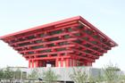
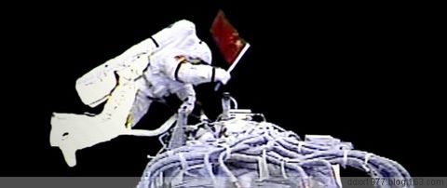
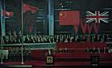
香港回归 神七飞天 世博盛会
__________________________________________
（3）近日，一首由成杰思作词、王海笑作曲的歌曲《盐城真漂亮》迅速在网络蹿红，获得众多盐城人的喜爱。学校音乐组准备把该歌曲推荐给全校同学，请你结合歌曲的部分歌词，写一段推荐的话。（4分）
盐城真漂亮，泰山千古陆公节亮；盐城真漂亮，铁军万年施公文长；盐城真漂亮，淮戏千里乡音满腔；盐城真漂亮，平原盛产稻麦棉粮。
[注释] 泰山：指盐城市区的泰山庙。陆公：南宋丞相陆秀夫，盐城历史名人。施公：元末明初小说家施耐庵。
__________________________________________
二十九、（2011年甘肃兰州）
“西安世园会”于2011年4月28日在中国西安隆重开幕。此次世园会会期178天，有100多个国内外城市和机构参展。为了让同学们了解“西安世园会”，学生会准备举办“走进世园会”校园宣传周活动。作为筹备小组的成员，请你完成下列任务。
（1）在宣传周的启动仪式上，你要向同学们介绍世园会，请从下面的材料中提取两条主要信息，作为你介绍的要点。（4分）
【材料】由国际园艺者协会（AIPH）批准举办的国际性园艺展会——世界园艺博览会的宗旨是宣传生态文明，世界上许多国家和地区都是通过举办世园会向全世界人民展示自然之美，园艺之美，并借此提升国家形象。西安园艺博览会，从会址浐灞生态区的选择，到植物花卉的设计、园林的展示，以及生态建筑群的建设，无不体现着“天人长安，创意自然”这一主题。
主要信息一：
主要信息二：
（2）学生会准备在校园宣传栏内，介绍世园会兰州展区的风采。请你从下面的材料中选取一点，为兰州展区写一段赞美的文字。
要求：至少使用一种修辞手法。（3分）
【材料】西安世界园艺博览会兰州展区占地1474平方米，名为“兰州百合园”，意喻“事事和好”。展园采用自然式布局，通过用代表黄河文化的水车，代表兰州特色植物的百合、甘肃紫斑牡丹、甘肃玫瑰等，展示兰州市黄河风情线和南北两山的生态环境建设和林业科技发展，以及甘肃人民蒸蒸日上的幸福生活。

三十、（2011年山东烟台）
为积极参与“好书伴我成长”绿色渎书工程活动，班级组织了“读书看报”交流会。请你完成下面题目。
(1)宇璇同学出示了一幅在报纸中看到的漫画：
①请用一两句话概括画面的内容。(3分)

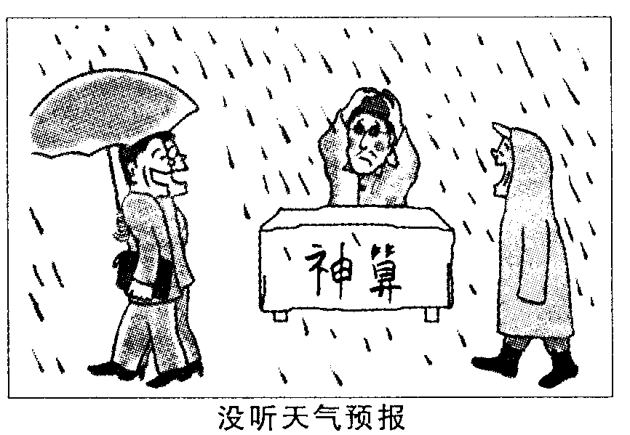
②请说出这幅漫画的主题。(2分)

(2)小峻同学读了下面一则新闻：
北京时间5月24日晚间消息 联合国组成调查组，于当地时间24日开始对日本在遭受历史罕见的地震海啸灾害袭击之后随即爆发的核泄漏事故展开调查。核泄漏事故产生将随着调查的深入陆续暴露在公众面前。
调查组在抵达日本之后立即与日本政府的代表举行了会谈。日本政府此前表示其将全力配合调查组的调查工作，同时日本官方也指派来自东京的核科学研究人员组成国内调查小组对核泄漏事故展开调查。
①请给这则新闻拟个标题： 。(2分)
②划线句子有语病，请在下面句子上修改。(2分)

核泄漏事故产生将随着凋查的深入陆续暴露在公众面前。

三十一、（2011年襄阳市）
1、今年3月中旬，由于日本发生地震核泄露，受社会传言，我国部分地区出现了抢购食盐的现象。邻居王大爷也听信了传言，准备去超市抢购一大箱食盐，这时，你将如何劝说他呢？（2分）
你可以这样说：
2．五彩缤纷的花季，朝气蓬勃的青春。青春，是人生交响曲中最灿烂的乐章。花季雨季的我们，应该珍爱青春，健康成长。现在，让我们一起走进“青春随想”综合性学习活动。（8分）
[海报宣传]为扩大本次活动的宣传影响，班长负责设计一张海报。他根据下面语段中的划线句拟出了海报宣传语的前半句，请你续写后半句。（要求：与前半句语意相关、字数相等，2分）
曾经年少爱追梦，一心只想往前飞。是的，花季雨季的我们，都拥有灿烂的天真笑容，都拥有五彩的青春梦想，但只有珍惜美好的青春岁月，不要让似水的年华付之东流．用我们的活力、智慧、汗水去拼搏、击奋斗，才能谱写一曲无悔的青春之歌。
宣传语：拥有青春五彩梦， 。
[扳块设计]活动期间，每位同学都要办一期以“青春畅想”为主题的手抄报，请你参照示例，再设计两个板块。（2分）
示侧：板块一：青春的宣言 板块二：青春座右铭
板块三： 板抉四：
[材料探究]在本次活动中，同学们针对评选“青春形象大使”现象展开热烈讨论，现在请你结合下面两则材料，说说要想成为“青春形象大使”必须具备哪些条件。（2分）
材料一：今天下午，国家女蓝队长隋菲菲在北京交通大学正式签约《中国青年报》，成为该报青春形象大使。隋菲菲靓丽、青春、健康的外形，刻苦、坚韧的训练精神，比赛时聪明灵活的个性与《中国青年报》理性、敏锐、先锋的办报追求不谋而合。在未来5年内，隋菲菲将主要担负《中国青年报》针对青年市场的品牌代言活动。
材料二：在某大学“校园青春形象大使”评选活动初赛现场，选手们表演了昆曲、武术、快板、书画等在其他选秀活动中难得一见的才艺，博得了评委们的阵阵掌声。有过其他选秀活动参赛经验的选手朱潇轩告诉记者：“通常的选秀活动，更多的是关注选手们的外表。我认为，‘校园青春形象大使’良好的文化底蕴和综合素质也是非常重要的。”
“青春形象大使”必须具备的条件：
[感言续说]在活动结束的晚会上，肖雅同学深情地说道：“岁月从树林穿过，留下
圈圈的年轮；哨鸽从天空飞过，留下串串的欢韵 ， 。啊，青年朋友！我们从时代的舞台走过，将给社会留下些什么？”但由于太激动，只说了两句就停住了，这时你及时仿照肖雅的句式续说了一句，同样表达心中的感慨。（2分）

三十二、（2011年铜仁地区）
阅读下面几则材料，按要求回答问题。
材料一、下面是铜仁地区公布的学生体质状况最新调查结果。（箭头多少代表升降幅度）
调查项目 | 升降幅度 | 检测项目 | 升降幅度
身 高 |  | 肺活量
体 重 |  | 视 力
胸 围 |  | 男1000米跑、女子800米跑
材料二、据媒体报道，某中学新生入学军训，有53%的新生怕跑步，跑不动，跑不远，一累就虚脱。某班进行站姿训练，不到15分钟，全班50人竟有5人晕倒。
材料三、铜仁地区为了广泛开展群众性体育活动，引导学生到阳光下、到操场上、到大自然中积极参加体育锻炼，成长为祖国需要的体魄强健、意志坚强、充满活力的建设者，“阳光体育运动”在全地区全面启动。
- 从材料一、二中，你发现我区青少年体质状况有什么特点？（2分）

（2）“阳光体育运动”中“阳光”有哪两层含义？（2分）

(3) 请为“阳光体育运动”拟一条宣传标语。（不超过20字）（2分）

三十三、（2011年山东滨州）
欢迎参加初三某班组织的“岁月如歌”语文综合性学习活动。（4分）
（1）假如你是班史编委会成员，请为其设计两个版块，写出每个版块的主要内容。（2分）
①____ __②______________。
（2）请仿照某同学在“告别母校”留言簿上的留言，补写一个句子。要求语意连贯，句式一致。（2分）
在这离别之际，我们别情依依，走一回校园的小路，踏一回教室的楼梯， ， ，心中荡起甜蜜的回忆。
三十四、（2011年湖北黄冈）
“读万卷书，行万里路”，走出书斋，畅游天下，外出旅游已经成为人们生活的时尚，今年我国首次将每年的5月19日定为“国家旅游日”。让我们放松心情，踏上旅程，来感受旅游文化的魅力吧！
【连线 人文】下面列举了我国的一些重点风景名胜区，你知道这些地方吗？请仿照示例，选出二个景点写出与之有关的人物、诗文、传说或故事名称。（2分）
①襄阳古隆中 ②黄河壶口瀑布 ③南京钟山 ④黄山 ⑤岳阳楼——洞庭湖
⑥桃花源 ⑦井冈山 ⑧杭州西湖 ⑨韶山 ⑩长江三峡
示例：襄阳古隆中——诸葛亮《隆中对》
杭州西湖——苏轼：“欲把西湖比西子，淡妆浓抹总相宜。”
_______________________________________________________________________________
【广告美景】在“2011灵秀湖北十大旅游名片”入围的候选名单中，黄冈占有五个：麻城红杜鹃、红安烈士陵园、浠水三角山、黄梅五祖寺、英山桃花冲。作为家乡人，请选一处景点仿照以下示例，拟一条广告语以吸引天下游客。（不能与示例相同）（2分）
示例：麻城红杜鹃——人间四月天，麻城看杜鹃。
【评说现象】请仔细观察右边名为“自卫”的漫画，分别用简洁的语言描述画面的内容并揭示它的讽刺意义。（2分）
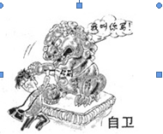*copoyright:x#k#100.com*
画面内容：_________________________________
___________________________________________
讽刺意义：________________________________
___________________________________________
【分享收获】一路游来，自然美景、历史文化、风土人情让我们大瞒眼界，返程中你一定抑制不住心中的喜悦，那么赶快拿起电话向爸爸妈妈说几名这次出游的收获吧！。他们一直在家翘首以盼呢。（2分）
_______________________________________________________________________________
三十五、（2011年河北省）

（1）从左面的图表中，你获取了哪些信息？（ 3分）
答：
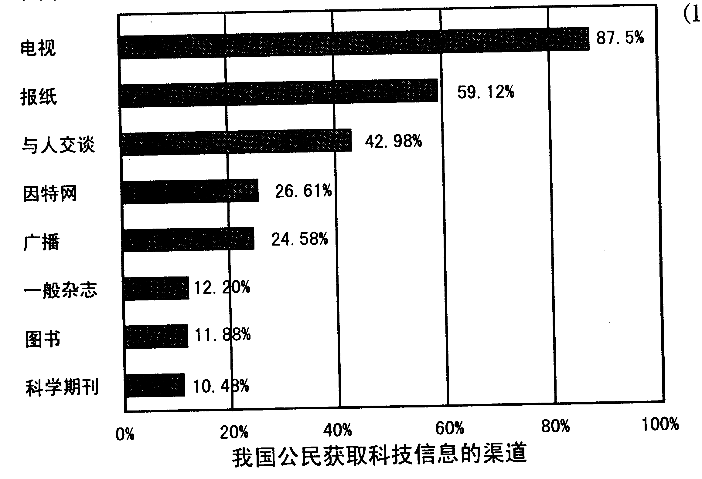
（2）你最喜欢从哪个途径获取科技信息？请说出理由。（2分）
答：

三十六、（2011年山东德州）
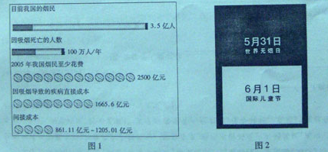

①从图1中可以提炼出的主要信息是（30字以内）：

②根据图2写一则戒烟的警示语：
三十七、（2011年四川成都）
阅读是学生学习生活的一部分。为了解中学生阅读的实际情况，某学校开展了以“读书 与交流”为主题的一系列语文综合实践活动。下面是一部分活动情况，请根据要求完成以下活动任务。(12分)
(1)为了解中学生课外阅读情况，活动小组就此对350名学生进行了问卷调查，调查结果
如下。(4分)
中学生课外阅读情况调查表 (一)
读书计划情况 |  | 读书笔记情况
有无计划 | 百分比 | 是否做读书笔记 | 百分比
有计划 | lO．1％ | 每读必做 | O％
有时有计划 | 31．3％ | 凭兴趣做 | 24．6％
没有计划 | 58．6％ | 从不做 | 75．4％
从上表可以看出，中学生在课外阅读上普遍存在的问题：一是 ；
二是
(2)为了积极倡导好读书，读好书，学校举行了“书香校园”读书活动启动仪式。会上，主持人引用了莎士比亚的一段话：
“书籍是全世界的营养品。生活里没有书籍，就好像大地没有阳光；智慧里没有书籍，就好像鸟儿没有翅膀。”
这段话激发了同学们的热情，大家都用诗意的语言表达了对读书的感受。现在请你以“阅读”为对象，就莎士比亚的这一段话进行仿写。(4分)
答：
(3)为了学生阅读的方便，学校提议在教室里增设“图书角”。面对这一提议，学生反应不一，展开了辩论。反方认为没有必要。理由是现在学生学习任务重，根本没有时间阅读；教室本身就比较狭小，设置“图书角”影响了活动的空间；另外，图书也容易遗失和损坏。假如你是正方，请你针对反方的观点和理由进行反驳。(4分)

答案：一、1. 仿写。（4分）答案举例：我笑，大地却在呜咽；我奔跑起来，林木却低下了头，弯下了腰，露出了愁容。描写的对象是“狂风”。评分意见：要符合复句关系，要求采用拟人和排比。符合复句关系，得2分；有拟人，1分；有排比，1分。其余情况酌情给分。
2. 综合性学习活动。（4分）
材料选自《人民日报》2011年5月3日第19版戴文华《“创建”过滥害处多》一文。
（1）（2分）答：放在②和③之间。
（2）（2分）参照下列答案，明了检测意图，酌情给分。注意：对“统创”“通创”可以分开说，也可以合起来解说。答案举例：
A有道理。“统创”和“通创”侧重于统一管理，全面管理，有一种自上而下的强迫的意味；而“同创”侧重于共同创建，齐心协力，有一种鼓舞人心的意味，让人有一种主人翁的责任感。
B有道理。“统创”是“统一创建”，意思是大家都一致行动，含有自上而下的意味；“通创”是“通通创建”，含有强硬、强制的意味；而“同创”是“共同创建”，显得平等、和谐。
3. 探究性学习。（4分，请阅卷教师吃透命题意图后，酌情给分）
答：在班主任老师的语言中，三个句子分别使用了三个不同的助词“着”“了”“过”。它们表达的意思不一样。“迟到着”指的是迟到的动作还在进行（在这里指的是那些迟到的同学还没有走进教室），“迟到了”指的是迟到的动作刚刚结束，“迟到过”指的是迟到的动作过去已经完成了。看起来这三个字“无关紧要”，但用上了以后，表达的意思就分别有动作“进行着”、“完成了”和“早已进行过”的区别。
二、（1）示例：①一卷在手，风流尽现。②好书送好友，名人伴你行。③走近福州骄子，汲取精神力量。④一本好书，传扬福州骄子的美名；一句赠言，承载我们真诚的友情。（2分）
（2）示例：①你用你的智慧，谱写着玻璃的奇迹；你用你的爱心，铸造了善举的辉煌；家乡因你而精彩，福州为你而骄傲。②他以福耀玻璃，创造了巨大的社会财富，他用大爱善举，演绎了精彩的人生；他是商界骄子，他是心灵富豪。③慷慨解囊，福耀灾区民众；热心公益，关爱平常人家；他是心灵富豪，他是慈善大家。④玻璃事业，传奇人生；倾情公益，心系民生。一片赤忱，慷慨解囊；一颗爱心，有口皆碑。（4分）
三、活动一：例：陈教授，“海上丝绸之路”的开通，带来的只是物质的流通吗？例：陈教授，“海上丝绸之路”还有其他方面的作用吗？（2分，内容1分，符合对话情景1分）
活动二：如：宁波地理条件优越，人们勤劳、勇敢，富有创新精神，宁波港的历史非常悠久。
（2分，每点1分，三点中答出两点，意思符合即可）xkb1.com
活动三：此题为开放题。例：选择A项，理由是这副对联选取了“河姆渡的骨哨”、“四明山的云茶”，突出了宁波的历史悠久、物产丰饶的特色。选择B项，理由是这副对联形象生动地展现了宁波“海上丝绸之路”“三江竞帆”“东海涌浪”的壮美景象，而“招揽九天日月”“吞吐五洲风云”也紧扣宁波“海上丝绸之路”的意义和作用，意蕴深厚，意味深长。（2分，选择B项并合理阐述得2分，选择A项并合理阐述得1分，选择C项不给分）
四、1.【示例】问题：您见过我们老家的哪些“老玩意儿”？对象：家中长辈
2.（1）“中国‘老玩意儿’”具有极高的文化艺术价值。（2）“中国‘老玩意儿’”寄托了人们的美好愿望。（或“中国‘老玩意儿’”是吉祥象征物）
3.【示例】小明，不要害怕，你有优势的。你搜集这么多资料，可以先在小组里试试，然后再到班上展示，我们给你加油。大胆一点，好吗？
五、（1）（1分）砍杀、攻打。
（2）（2分）只要跟战争有关的内容皆可得分。
（3）（2分））中国人民热爱和平，世界和平终将实现。（意近即可）
（4）（3分）能扣住所选栏目内容，针对性强，语言有文采即可给分。
示例（一）：栏目一。这里我们看到的是炮火与屠刀下鲜红的血，感受到的是炮火与炮火对峙的悲壮，印在我们心里更多的是国土和母亲屈辱和伤痛的泪，战争，我们不需要！
示例（二）：栏目二：战争文化是血泪滋养的文化，兵法谋略究竟是用来杀戮还是用来消除仇恨？人类为什么非要拥有这些智慧？为了厮杀？还是自杀？
示例（三）：栏目三：当我们正在优美的校园散步的时候，当我们滋滋有味吃着香甜可口的饭菜的时候，我们享受着安宁与幸福，在很远的地方，我们的同龄人正在饱受战火的煎熬，流血流泪，无家可归。
示例（四）：栏目四：我们是朋友，我们是兄弟，我们是彼此挚爱着的亲人。我们的心灵应该洋溢着暖暖的春意，我们的脸上应该折射出人生的甜蜜，记住：爱是幸福，恨是灾难！
六、活动一：答案示例： “颂歌献给党”红歌电视大赛在广安职业技术学院拉开帷幕。
活动二：答案示例：（1）“光辉岁月”诗歌朗诵会（2）“幸福生活”征文比赛（3）“红色经典”故事会（4）“颂歌献给党”歌会
评分说明：如果没有活动主题，只有活动形式，各得0.5分。
活动三：答案示例：在实现中华民族伟大复兴的征程上，我们迎来了中国共产党90周年华诞。这是一段艰辛求索的伟大历程，这是一段不懈奋斗的伟大历程，这是一段走向胜利的伟历程。从今天起，校刊将推出“伟大历程”专栏，展示中国共产党在革命、建设、改革中走过的光辉历程，坚定同学们跟着党走中国特色社会主义道路的信心与决心。
评分说明：能根据示例仿写，紧扣“党的历程”这个主题得1分；紧扣“校刊专栏”得1分；语句通顺，言之成理得1分。共3分。
七、1、示例：①练好钢笔书法，传承汉字文化。 ②写漂亮字，做优秀人。
2、示例：谢谢你的赞扬。其实只要你用心写字。坚持练习，也能把字写好，到时候肯定比我的字更漂亮。（语言得体，表达通顺即可）
八、活动一： 九⑴至九⑶班从“1号出口”疏散，九⑷至九⑹班从“2号出口”疏散。 活动二：示例：楼内着火快疏散，捂住口鼻防浓烟。信号呼救等救援，避险！ 活动三：示例：为了同学们能有一个快乐又安全的假期，特制定本公约。
评分标准：活动一：2分，意思对即可。 活动二：2分，要求符合题意，样式相符。如果不押韵扣1分。 活动三：2分，符合题意即可。
九、【城市印记】
示例：奔腾跨越进取勇往直前敢为人先敢闯敢拼向前!向前!
【妙联拾趣】
上联：云朝朝／朝朝朝／朝朝朝散；
下联：潮长长／长长长／长长长消。
【追慕先贤】
示例1：我推荐谢灵运，他是中国山水诗的开创者，其诗歌对后世产生巨大的影响。
示例2：我推荐叶适，他是永嘉学派集大成者，其事功思想对温州文化产生了深远影响。
示例3：我推荐刘基，他是明代开国功臣、战略家，辅佐朱元璋建立明朝。
示例4：我推荐孙诒让，他是清末大学者，积极投身教育、实业与文化启蒙。 ．
示例5：我推荐苏步青，他是我国著名的数学家，在微分几何领域独领风骚，培养了一批数学名家。
十、见浙江丽水
十一、见浙江丽水
十二、（1）做好事反受牵连乃至诬陷、敲诈或“利用孩子的单纯与善良进行欺诈、诱骗”等。评分标准：意对即可。共2分。
（2）60%以上的人（大多数人）因为曾经听说或遭遇过不公平的事就再不会挺身而出了，或“只有极少数（17.5%）人会一如既往地挺身而出”，或“不公平、不公正的社会环境对人的负面影响很大”。 评分标准：共2分。
（3）示例一：我们应当真诚待人，共同营造一个诚信、和谐的社会环境。示例二：职能部门应当在立法与舆论导向上鼓励见义勇为与助人为乐等行为。示例三:应当加大打击欺诈等违法犯罪行为的力度。
评分标准：从政府、公众与个人层面回答其中一点即可。共2分。
（4）选择第一首（1分）。理由：第一首相信这个世界是纯真的、美好的，更加符合这次活动的主题，而第二首更多的是相信自我相信明天（2分）。
评分标准：意近即可。共3分。
十三、(10分)(1)(3分)刘兴勇：孝老爱亲，困难面前不低头。刘安容：爱岗敬业，默默无闻作贡献。郑定祥：诚实守信，朴实厚道暖人心。(每点1分)
(2)(3分)答案示例：年少意坚，勇于担当。病床前的身影是他的孝顺，山路上的跋涉是他的勤奋。他的话语感动了重庆，他的行动诠释了坚强。
(3)(4分)示例：
采访社区老大爷时你问：大爷，您好!您对评选重庆市道德模范人物有何看法?
采访市宣传部长时你问：部长，你好!本次活动对提升重庆市民的思想素质有何作用?
(每问2分，称呼问候语1分；问题有价值，符合对象身份1分)
十四、答案：①母亲对子女的爱博大无私，子女却很少有人懂得感恩和回报。②示例：开展一次以“感恩母亲”为主题的演讲或征文比赛活动；替母亲做一次家务劳动；为母亲送 一束康乃馨。③答案示例：母爱是一泓清泉，让你的情感即使蒙上岁月的风尘仍然 清澈澄净；母爱是一丝轻风，让你的身心即使在炎热的夏天也能感到清凉爽快。
评分：①能正确答出矛盾关系。意思对即可。2分。②“活动倡议”要求合乎实际，2分。③仿写要运用比喻、假设和兼语等句子式样，语意恰当。2分。共6分。
十五、(1)《大学》 《中庸》(1分)
(2)示例：孔子：务实精神 知之为知之，不知为不知
孟子：舍生取义 二者不可得兼，舍生而取义者也(2分)
十六、(1)例：“义乌试点”获批是义乌发展的新起点。
义乌为中国制造业的发展提供了一个新的平台。
义乌的发展即将上一个新台阶。
义乌的外贸将有新突破新跨越。
义乌将确立新型的贸易方式。 （表述符合标题内容即可）
(2)例：小商品海洋，购物者天堂。
投资者天堂，创业者乐园。
拨浪鼓摇响最强音，卖货郎书写新传奇。 （符合要求即给2分）
(3)张平同学，你这样说是不对的。义乌成特区了，这是很好的发展机遇，我们要更加努力，
让家乡的明天更美好。（2分，围绕观点，言之有理，连贯得体即可）
十七、（1）参考示例：①像公园里枝繁叶茂的大树，一半沐浴阳光，一半散落阴凉。（一半在泥土里扎根，一半在阳光下昂扬）②像埃及巍峨高大的金字塔，一头连着历史，一头连着现实。③像高山上展翅欲飞的亭子，脚踏着坚实巉岩，头顶着蔚蓝天空。④像海岛上傲然屹立的灯塔，一边与大陆深情相望，一边为航船指明方向。
- 男女比例基本平衡；少年儿童（14周岁以下）人口相对较少；中青年（青壮年）人口数量庞大；中老年各年龄段人口随年龄增长呈递减态势。
- 参考示例：
示例1：老爸，别担心，那时我已长大，再重的负担我都不怕。我会努力打拼，像你们呵护我们一样好好孝顺你们，让你们幸福的。
示例2：老爸，别担心，二十年后，国家一定会有更加完善的社会养老保险体系，你们的晚年一定会很幸福的。
十八、（1）②③⑤（共3分，各占1分）
（2）示例：
请假条
刘老师：
张强同学正随父母在北京旅游，不能赶回来听讲座了，他让我代向您请假。请批准。
此致
敬礼！
学生：王刚
8月5日

敬礼

（共5分，上方有“请假条”字样1分，有称谓且顶格1分，正文另起一行空格1分，讲明请假事由1分，表达出“代请假”意思1分）
（3）①熏染 熏陶（或感染 影响）（共2分，每空1分）
②使（让）我在写作上获益良多（或：对我的写作帮助很大）（1分）
③示例：写作让我更爱读书。
十九、1.①猿鸣三声泪沾裳②江入大荒流③后天下之乐而乐④徙倚湖山欲暮时⑤举杯消愁愁更愁⑥病树前头万木春⑦铜雀春深锁二乔⑧不尽长江滚滚流
2.示例一：沿江也缺水洪湖直喊“渴”示例二：荆州旱灾严重示例三：干旱在持续湖底可走人
3.示例一：一边治一边污示例二：有人治有人污示例三：昨日治今日污示例四：一边疏一边堵
4.示例一：长江，是我们的母亲河。水质污染夺去了她娇美的容颜，持续干旱消逝了她丰腴的体态，泥沙淤积侵占了她博大的胸怀。我呼吁：行动起来，拯救母亲河！
示例二：我们生在荆楚大地，长在长江岸边。长江母亲养育了我们，孕育了荆楚文明。可是由于人为破坏，长江正遭受着严重威胁。朋友们，救救长江！救救我们自己！
答题要点：①抓住长江的特点；②反映长江的现状；③有呼告的语言色彩，感情真挚。
二十、（1）有称呼，能正面劝导（1分）；语言得体（1分）。
（2）胸怀博大者，方能目光高远；宽容他人者，更能成就大业。（紧扣“胸怀博大”“宽容”，大意相同即可）（2分）
（3）示例：青春是一座金字塔，是进取；青春是一把竖琴，是快乐；青春是一个书架，是智慧。（2分）
二十一、（5分，其中⑴题1分，⑵⑶题各2分。） ⑴日本东北部海域3月11日发生里氏9.0级地震并引发海啸和福岛核电站2号反应堆爆炸，造成了重大人员伤亡和财产损失。（1分。应抓住“灾难”及灾难带来的人员伤亡和财产损失答题。） ⑵核能，是人类新近开发出的一种清洁、无污染的新能源，核能的开发和利用具有广阔的前景。但是，我们应该看到，核能的开发与利用也潜在着巨大的风险，前苏联切尔诺贝利核电站反应堆爆炸以及今年3月11日日本9级特大地震引发的核泄漏已为我们敲响了警钟。因此，我们在用它来为我们造福的同时，我们还得努力规避它的风险。（2分。核能利用有利弊两面，谈其一面，言之有理给1分。能辩证的谈核能利与弊的给满分。） ⑶我认为，地震是全人类的灾难，我们应该与各国人民一道共同面对，正所谓“国家有界，大爱无疆”。再说我们不能太多地计较过去，我们应该放眼未来。（2分。言之有理即可）
二十二、1.（共4分）日本、地震（或强烈地震） 海啸（或大规模海啸） 核泄漏（或核泄漏事故）（一个1分）
2.（共4分） （1）老友的困惑、如此“兄弟”、忘本、势利眼、发迹之后、“翻脸”不认友
（2分，有错别字扣1分）
（2）有些人发达之后就忘记了自己的亲人朋友，丧失了以前纯朴的品性。（意对即可，2分 ）
二十三、见江西南昌
二十四、（1）围绕“语文”课本或语文学习，须有“真情”。（2）本题只要回答至少得1分，“依据”允许有个人色彩，但言语偏激最多得2分。（3）理由与文章内容能切合得3分。
二十五、（1）2分（意对即可）示例一：该县土地沙化面积不断扩大。示例二：该县土地沙化面积不断增加。
（2）2分（意对即可）示例：通过植树造林种草涵养水源（或：减少放牧保护土壤表层不被破坏等）
（3）2分（至少运用一种修辞方法，意对即可）
示例一：土地就是生命线
示例二：像爱护生命一样爱护土地。
示例三：金山银山不如绿水青山。
二十六、（1）结论出自材料即可。示例：①人民把党比作母亲，对党有着深厚的感情。②党为民族的解放，人民的幸福立下了不朽的功绩。③党正带领各族人民走向复兴之路④党是我们的领路人（答出两点即可，2分，每点1分）
（2）九十载岁月峥嵘，九十载风雨历程，九十载成就辉煌。在即将迎来中国共产党成了90周年之际，让我们缅怀革命先驱，学习英雄事迹，勤奋学习，做一个有用之才。（2分，围绕建党90周年和“说英雄，见行动”的主题，语言富有文采，言之有理即可）
(3) ①示例一：甬城英豪示例二：甬城魂示例三：岁月峥嵘（语言简洁，有概况力，符合颂英雄的要求即可）②示例：危难显本色 事迹感人心 精神照甬城 英雄展才华（符合颂英雄的要求即可）（2分，第①题1分，第②题1分，每个栏目0.5分）
二十七、（1）（1分）参考示例：旗帜飘扬歌声嘹亮，童心真挚激情昂扬；唱响经典歌曲，传承革命传统。
评分要求：内容围绕主题；语句要简练；要有宣传励志作用。
（2）（2分）参考示例：普通话标准，口头表达能力强；有组织相关活动的经历或经验；心理素质好，不怯场；喜欢做主持人，希望获得一次学习实践的机会；有参与这项活动来锻炼自己的强烈意愿。（答出亮点即可）
二十八、（1）校团委决定于6月11日上午8点在校大会堂举行“党史报告会”，届时将邀请新四军老战士为大家作专题报告。请大家准时出席，不要迟到。
（2）示例：历史剧变；盛世中国
（3）示例：这是一首歌颂盐城，赞美盐城的主题歌，它采用传统淮剧风格与现代流行唱法结合的方式，完美展现了东方湿地之都水绿盐城的自然之美。短短的歌词写出了盐城的历史名胜泰山庙，陆公祠；表现了盐城的人文历史陆秀夫，施耐庵；赞颂了盐城的革命精神，铁军新四军；介绍了盐城的地方戏淮剧特色，展现了盐城的平原风光生态农业，充满着浓郁的家乡特色。
二十九、（7分）（1）（4分）①国际园艺博览会的宗旨是宣传生态文明。 ②西安世园会的主题是“天人长安，创意自然”。（2）（3分）符合要求，内容贴切2分；修辞手法使用得当1分。
三十、(1)①答案略(评分：3分。要点：算命先生被雨淋了1分．行人都在嘲笑他1分，表述1分)
②崇尚科学，反对迷信。(大意对即可，2分)
(2)①答案示例：联合国介入日本核泄漏事故调查(大意对即可，2分)
②核泄漏事故产生的后果(或“影响”、“原因”)将随着调查的深入陆续暴露在公众面前。(2分)
三十一、1、示例：王大爷，我们国家的食盐多的是，供应有保障，再说买那么多盐放家里什么时候才吃得完呢？请您不要听信传言，好吗？（要求：有称呼；语言委婉得体；理由充分。劝说意思相近即可2分）
2、【海报宣传】真让年华付水流（2分）
【板块设计】示例：青春期知识；青春的心愿；青春的颂歌（2分）
【材料探究】一是形象靓丽、青春、健康（1分）；二是要有良好的文化底蕴和综合素质。（1分）（2分）
【感言续说】示例：①风从水上走过，留下粼粼的波纹。②骆驼从沙漠走过，留下深深的脚印。③流星从天空划过，留下闪闪的轨迹。（要求句式基本一致，主题做到统一，2分）
三十二、2分（1）体质下降。（意思对即可）
2分（2）①阳光下（或操场上、大自然中、户外）（1分）
②充满活力（或体魄强健、意志坚强）（1分）
2分（3）示例：参加体育运动，争做阳光少年（体现活动主题，语言简洁凝练即可）
三十三、（1）示例：班级档案、班级宣言、班级成员寄语、班级大事记、班级毕业照等。
评分：共2分。每个板块内容1分，只要与班级成长有关即可。
（2）示例：看一眼班级的黑板 摸一把同学的桌椅 听一回校园的广播 想一下老师的话语
评分：共2分。每空1分，做到语意连贯，句式一致即可。
三十四、【连线人文】示例：黄河壶口瀑布——大禹治水的传说（或：李白“黄河之水天上来，奔流到海不复回”） 岳阳楼—洞庭湖——范仲淹《岳阳楼记》（或：孟浩然“气蒸云梦泽，波撼岳阳城”） 桃花源——陶渊明《桃花源记》 南京钟山——毛泽东“钟山风雨起仓皇，百万雄师过大江” （每个景点1分，符合要求即可得2分）
【广告美景】（共2分，语言简洁，符合广告语特点及景点特色即可得满分）
【评说现象】画面内容：某人正在一处旅游景点的石狮上书写“到此一……”，还没写完，石狮奋起自卫，恼怒地给了他一记耳光，并气愤地说：“我叫你写！”（1分，画面描述完整，语言简洁即可） 讽刺意义：讽刺一些人在旅游中到处乱写乱画，破坏风景文物的不文明行为。（1分，语言简洁，大意相同即可）
【分享收获】示例：爸爸（妈妈），你们好！我马上安全返程了。（语言得体1分）这次旅游既让我强健了体魄，又拓宽了视野，增长了见识，还让我对书本上的知识进行验证，获得了真知。真是受益匪浅呀！（语言连贯，能说出一两点收获1分）
三十五、（1）我国公民获取科技信息的渠道趋于多元化：其中，从电视、报纸、与人交谈等渠道获取科技信息的比率较高，而从一般杂志、图书、科学期刊等渠道获取的科技信息的比率较低。（2）示例：因特网：快捷、方便、信息量大。
三十六、答案示例：①我国烟民人数多，吸烟危害重，浪费大。②为了明天，请您现在就戒烟！
评分:①每点1分，共3分。意思对即可。②2分，意思对即可。
三十七、(1)(4分)
绝大多数中学生课外阅读缺乏整体的计划，随意性比较强；绝大多数中学生不做读书 笔记，缺少阅读积累和思考的习惯。
(每点2分，共4分；意思相近即可)
(2)(4分)
参考示例：阅读是成长者的催化剂。童年缺少阅读，就犹如种子缺少沃土；少年缺少阅 读，就犹如禾苗缺少雨露。
(内容恰当，前后有内在联系计2分；句式一致计1分；有文采计1分)
(3)(4分)
参考示例：我认为增设“图书角”很有必要。首先，阅读本身就是学生学习的一部分，设置“图书角”能够便于我们利用机动时间进行阅读；其次，合理而有序地摆放完全可以 让“图书角”有一席之地，而且增设“图书角”更能营造良好的阅读氛围；至于遗失和损坏，只要我们制定相应的图书管理制度，加强管理，这点是不用担心的。
(明确观点计1分，反驳有针对性计3分)

